臺南市東區博愛國民小學辦理102學年度
健康促進學校計畫活動成果
活動名稱 | 臺南市102學年度健康促進學校研習活動
活動時間 | 103年3月26日下午1時30分～4時30分
活動地點 | 會議室
活動方式 | 演講
參加人數 | 師生約40人
成效及  特色說明 | 結合「安全急救」主題，請講師宣導如何保有健康好體位，講師介紹地中海型飲食，及哈姆立克急救法，其中還穿插穴道按摩，因為講題非常生活化，與會的老師都受益良多。
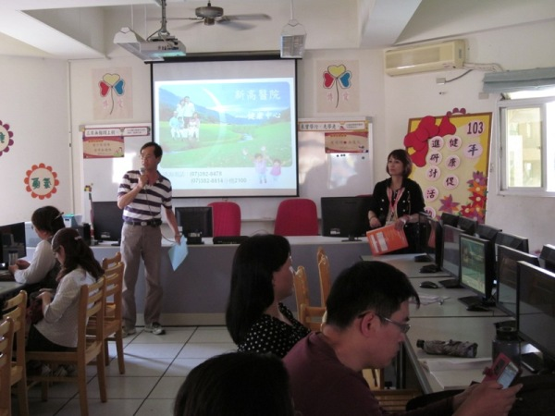 |  | 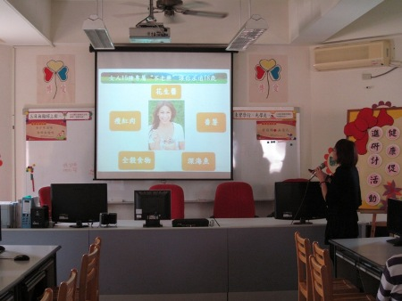
主任介紹講師 |  | 講師詳盡的解說
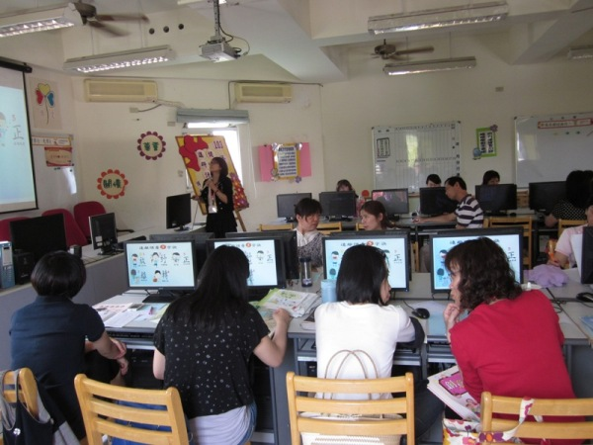 |  | 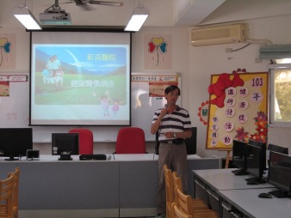
與會老師認真討論 |  | 總講評及Q & A時間

